**Дата: 02.05.22 Клас: 6-А (1 група)**

**Предмет: укр.мова Вч.: Харенко Ю.А.**

**Тема: Займенник: загальне значення, морфологічні ознаки, синтаксична роль**

**Мета:** поглибити знання учнів про займенник як частину мови, його значення, морфологічні ознаки й синтаксичну роль; формувати загальнопізнавальні вміння знаходити займенники в тексті, визначати їх морфологічні ознаки й синтаксичну роль у реченні; за допомогою мовленнєво-комунікативного дидактичного матеріалу навчити шестикласників помічати красу у вчинках людей і результатах їхньої діяльності.

**Хід уроку**

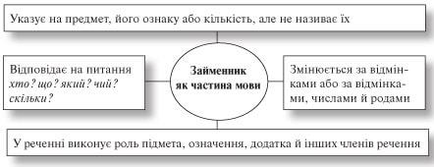

1. **Опрацюйте теоретичний матеріал у підручнику на с. 190-191 та перегляньте відео до теми уроку за посиланням:**

[**https://www.youtube.com/watch?v=a15V8cV-wDM**](https://www.youtube.com/watch?v=a15V8cV-wDM)

1. **Виконайте вправи до теми:**
   1. **Тренувальна вправа.** Займенники, що в дужках, поставте в потрібному відмінку.

*Спитав у (він), передав через (вони), глянув (вона) у вічі, прийшла до (вона), перед (він), люблю (вони), сміявся з (вони), бачилась із (вони), збудив (вона), згадав про (він), надіявся на*

*(вони), допоможу (вона), в'ється над (воно), зв'язок з (вони), усміхнувся до (він), звільнили (він), переказав через (вона).*

***Робота за підручником:***

* 1. *Виконайте вправу 503 на с. 190;*
  2. **Спишіть, визначте синтаксичну роль, розряди займенників.**

*Під Золотими воротами давні сліди чиїсь тихнуть… (Б. Олійник) Ми весь час стоїмо на грані невідомих шляхів майбутніх. (О. Теліга) Любим нашу рідну мову і не зрадимо її. (Г. Бідняк)*

1. **Домашнє завдання.**

**Вправа 504 на с. 192;**